LWL-Sachsenkabel GmbH feiert 30-jähriges Bestehen

Glasfaserspezialist aus Gornsdorf/Erzgebirge zählt heute zu den führenden deutschen Herstellern von LWL-Verkabelungssystemen

Die LWL-Sachsenkabel GmbH hat sich seit ihrer Gründung 1991 zu einem der größten Spezialisten für die Glasfaserkonfektionierung in Deutschland entwickelt. Das Unternehmen bietet hochwertige und kundenspezifische Lösungen für die Bereiche Rechenzentrum, Broadcast, FTTx, 5G und Spezialfasern. In einem digitalen Live-Event feierte Sachsenkabel am 01.07.2021 gemeinsam mit Kunden und Geschäftspartnern das 30-jährige Jubiläum.

Gornsdorf/Erzgebirge, 07.07.2021 – Die LWL-Sachsenkabel GmbH feiert in diesem Jahr ihr 30-jähriges Bestehen. Gegründet 1991, ist das Unternehmen aus Gornsdorf/Erzgebirge heute einer der führenden deutschen Hersteller von LWL-Verkabelungssystemen und beschäftigt an seinem sächsischen Firmen- und Produktionsstandort mehr als 170 Mitarbeiter. Lag der Fokus anfangs noch auf der Realisierung standardisierter Verkabelungslösungen für den Telekommunikationssektor, beliefert Sachsenkabel heute Kunden aus unterschiedlichen Bereichen wie Rechenzentrum, Broadcast und FTTx. Zuletzt erweiterte der Kabelkonfektionär sein Portfolio zudem um Glasfaserlösungen für 5G und Spezialfasern für Industrie, Medizin und naturwissenschaftliche Forschung. Unterstützt durch den Aufbau eines eigenen Produktmanagements als auch eines Digital Business Teams hat sich der Schwerpunkt dabei in den vergangenen Jahren verstärkt auf individualisierte Lösungen verlagert. Daraus resultierten neben aktuellen Produkttechnologien auch digitale Tools wie die Smart-Service-Plattform Sachsenkabel pulse, die Kunden bei der Konfiguration, Bestellung und Qualitätskontrolle individueller Verkabelungslösungen unterstützt.

Einen Meilenstein in der Firmengeschichte markierte die Fußball-WM 2006 in Deutschland: Als Technologiepartner eines großen Netzbetreibers erhielt Sachsenkabel damals die Zulassung für ein Zwölffaser-Aufteilkabel, das in den Glasfaser-Netzknoten der WM-Austragungsstädte installiert wurde, um fußballbegeisterten Privatkunden schnelles Internet anbieten zu können. Doch auch anderswo war der Kabelkonfektionär technologisch vorne mit dabei: So gehörte man beispielsweise zu den ersten Unternehmen in Deutschland, die den anspruchsvollen Schrägschliff von Faserstirnflächen beherrschten. Ein wichtiges Ereignis in der Firmenhistorie stellte darüber hinaus die am 23. Februar 2021 erfolgte Integration in die US-amerikanische Amphenol Corporation dar – bedeutet diese Zusammenführung doch eine Erweiterung des Portfolios und eine Verstärkung der internationalen Aktivitäten.

Die 30-jährige Erfolgsgeschichte der LWL-Sachsenkabel GmbH wurde nun am 01.07.2021 mit Kunden und Geschäftspartnern gefeiert. Aufgrund der Pandemielage verzichtete Sachsenkabel dabei auf eine Präsenzveranstaltung und führte die Feierlichkeit stattdessen als digitales Live-Event durch. Anlässlich des Jubiläums spendete das Unternehmen einen Betrag von jeweils 500 Euro an einen regionalen Theaterverein sowie einen ansässigen Kinder- und Jugendverein. „Wir sind überaus stolz und glücklich, dass unsere digitale Jubiläumsfeier so breiten Anklang gefunden hat“, betont Silvia Duus, Geschäftsführerin bei Sachsenkabel. „Für mich spiegelt sich darin auch unsere enge Beziehung zu unseren Kunden und Geschäftspartnern wider, auf der letztendlich unser Erfolg beruht.“ Das Unternehmen blickt zuversichtlich in die Zukunft und freut sich auf weitere erfolgreiche Geschäftsjahre.

Bild 1: Ausschnitt aus dem Live-Event. V.l.n.r.: Philipp Richter (Moderator und Schauspieler), Silvia Duus (Geschäftsführerin), Lars Schumann (Vertriebsleiter). ©LWL-Sachsenkabel GmbH

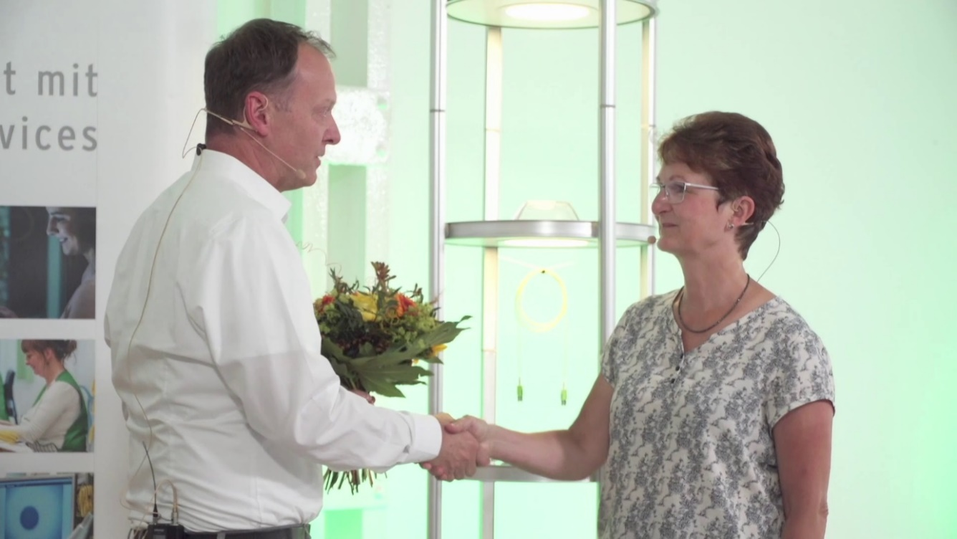
Bild 2: Glückwünsche an die Geschäftsführerin Silvia Duus im Namen aller Mitarbeiter. Alle Beteiligten wurden im Vorfeld negativ auf das Coronavirus getestet. ©LWL-Sachsenkabel GmbH

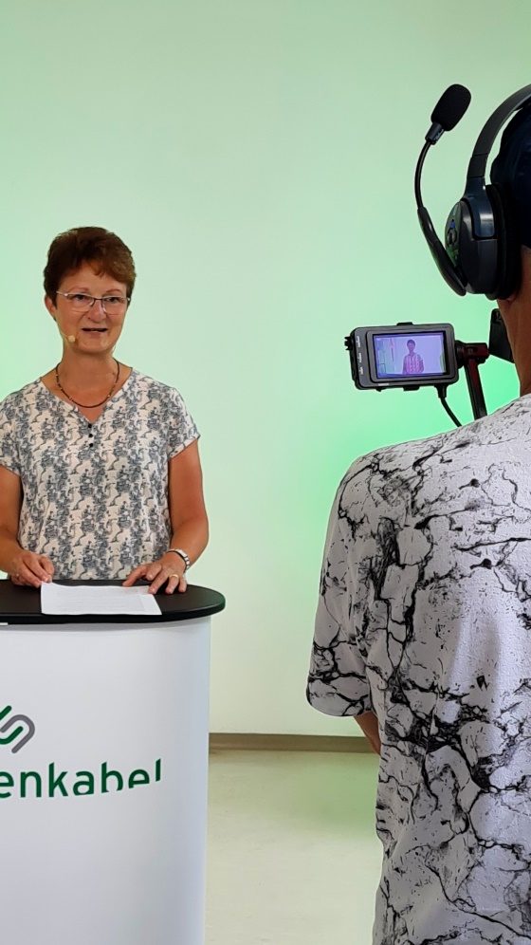
Bild 3: Silvia Duus, Geschäftsführerin der LWL-Sachsenkabel GmbH. ©LWL-Sachsenkabel GmbH

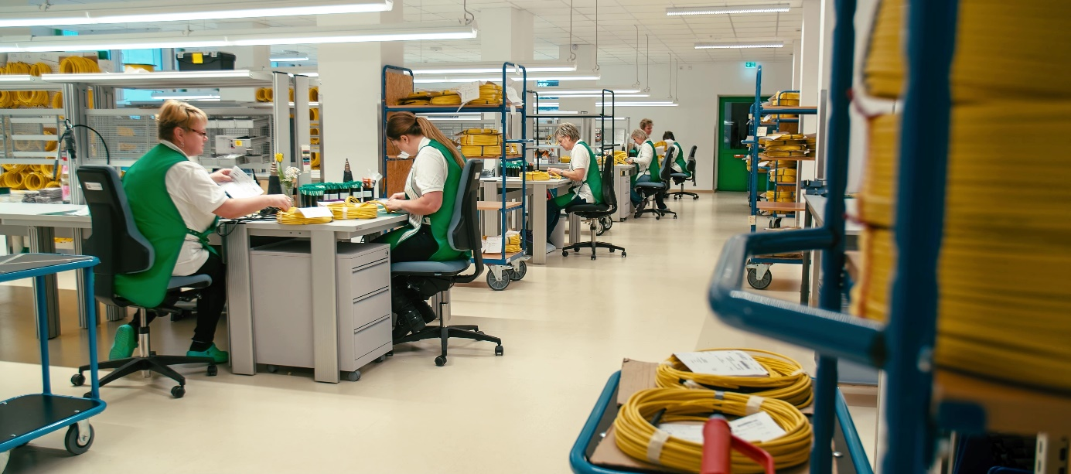
Bild 4: Die Fertigung der LWL-Sachsenkabel GmbH in Gornsdorf/ Erzgebirge. ©LWL-Sachsenkabel GmbH

Über Sachsenkabel
Die 1991 gegründete LWL-Sachsenkabel GmbH mit Sitz in Gornsdorf/Erzgebirge ist ein Unternehmen der Amphenol Corporation und zählt zu den führenden deutschen Herstellern von LWL-Verkabelungssystemen. Schwerpunkte der Geschäftstätigkeit sind Glasfaserlösungen für Telekommunikation, Breitbandausbau, Rechenzentrum, Industrie und Broadcast sowie Spezialfasern für anspruchsvolle lasertechnische und spektroskopische Anwendungen. Sachsenkabel steht für qualitativ hochwertige und technologisch zukunftsweisende Lösungen und hat sich unter anderem zu einem der größten Spezialisten für Glasfaserkonfektionierung in Deutschland entwickelt. Die hohe Kapazität an Steckerkonfektionen pro Tag ermöglicht dabei eine flexible und schnelle Realisierung kundenspezifischer Stückzahlen. Fest eingebunden in die Wirtschaftsregion Chemnitz, beschäftigt das Unternehmen heute mehr als 170 hochqualifizierte Mitarbeiter und beliefert Kunden im In- und Ausland.

Pressekontakt LWL-Sachsenkabel GmbH:
LWL-Sachsenkabel GmbH
Hauptstraße 110
09390 Gornsdorf/Erzgebirge
Telefon: 03721 3988-0
Telefax: 03721 3988-16
info@sachsenkabel.de
www.sachsenkabel.de

